《钢铁战队》运营策划

|  |  |
| --- | --- |
| 项目名称： | 《钢铁战队》 |
| 当前版本： | 1.0.2 |
| 撰 写 人： | 李路 |
| 创建日期： | 2018.06.13 |
| 完成日期： | 2018.06.14 |
| 文 件 名： | 《钢铁战队》运营策划 |

试玩解锁

1. 试玩地图解锁设置在第一个星球5/8任务；
2. 北京时间6月30日00:00~7月6日23:59 时间内只需9元可解锁剩余地图，5折出售。
3. 点击价格跳转至支付界面。
4. 试玩解锁付费界面话术优化：

标题：解锁全部关卡！  
价格：现价9元，50%折扣  
红色赠送点券：解锁关卡剧情，免费赠送750点券。  
右边勾选项：  
1、解锁全部关卡剧情；  
2、全新强力作战单位开启；  
3、拥有超强破坏力的恐怖敌人加入战斗；  
4、对决挑战更高难度；  
5、更多升级、成就系统解锁；

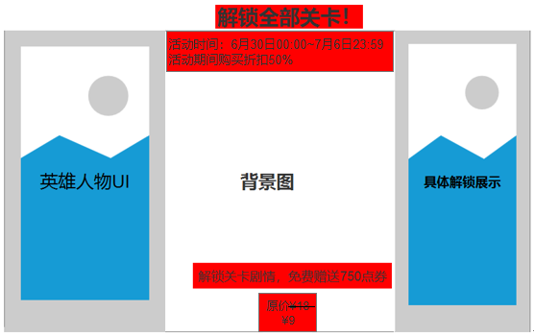

英雄

1. 活动

-达尔文，原价30元，现价15元，50%折扣；

-活动时间：xx月xx日xxxx~xx月xx日xxxx（时间可自定义配置）

-英雄显示的位置顺序：根据折扣来排序，折扣的英雄排在最前端；

-红色部分为修改项。

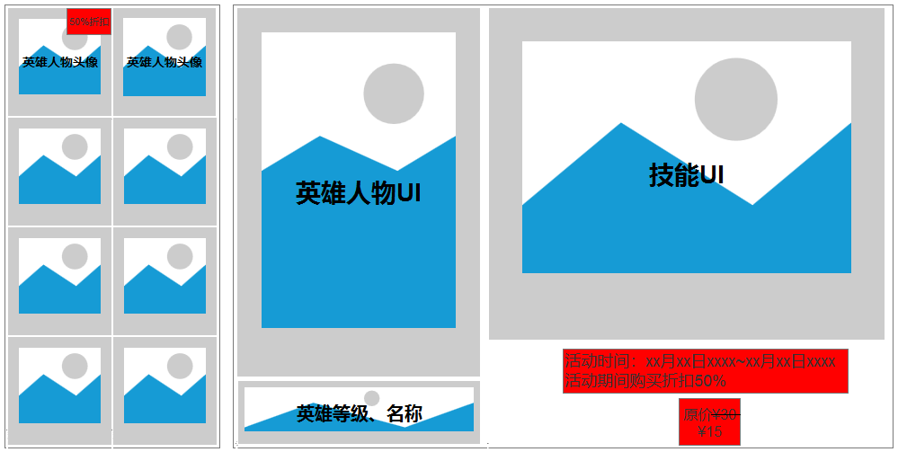

无限畅玩礼包

1. 游戏主界面右上角礼包按钮（如下图1），点击弹出礼包界面（如下图2）；
2. 200元（价格待定）购买获得：全英雄解锁+解锁全部关卡剧情+2000点券；

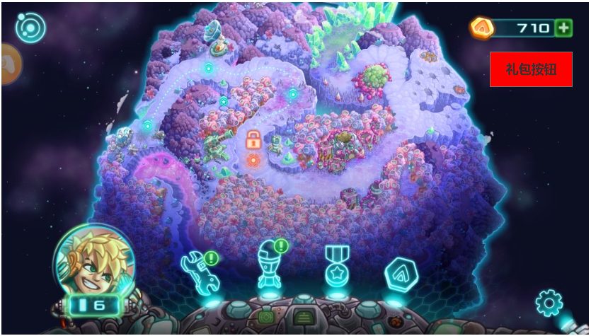

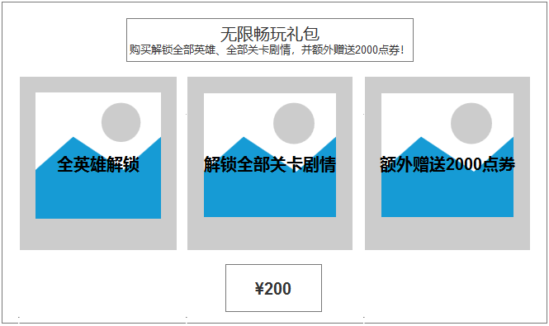

广告

1. 游戏主界面挨着点券左边位置广告按钮（如图1），点击后跳转至点券商店左边第一个位置（如图2），点击观看广告，免费获得60点券。

